Lesavond 3 De naaldbomen of coniferen (Deel 2) 12-04-2022
Larixfamilie
Habitus: Zomergroene tot 30-50 m hoge bomen met een aanvankelijk regelmatige kegelvormige kroon. Later vaak breed en afgevlakt en schermvormig. Takken in regelmatige kransen, ± loodrecht afstaand.
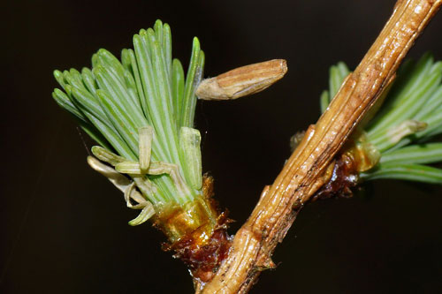
Twijgen: Scheuten verdeeld in lang- en kortlot.
Schors: dik en diep gescheurd en schubbig afbladderend.
Naalden: zacht en dun. 1,5 -5,8 cm lang, onderzijds of aan beide zijden gekield. Aan onderzijde grijze, weinig opvallende stomastrepen. Aan langlot spiraalsgewijs staand, aan kortlot naalden in bosjes met 15-50 bij elkaar. Licht tot donkergroen. Herfstkleur fel geel. De naalden hebben 2 harskanalen.
Bloei: De bloemen zijn 1-slachtig en eenhuizig verdeelt. De mannelijke bloemen staan aan kaal kortlot, eivormig tot kogelvormig, met talrijke meeldraadzakjes spiraalsgewijs geplaatst, rose of geel. Vrouwelijke bloemkegels rechtop aan bebladerd kortlot, eivormig, roodachtig tot paars of groen. De pollenkorrels hebben geen luchtblazen.
Kegels: eivormig tot ellipsvormig of kogelrond of cilindrisch. 1-11 cm lang en in 1 jaar rijp. Zaadschubben kunnen recht of convex zijn, kaal of behaard zijn. De rand is soms naar beneden gebogen of omgerold. De kegels blijven jarenlang aan de boom en vallen samen met de twijg af.
Zaden: 2-8 mm lang en bijna 3-hoekig en gevleugeld. Er zijn vaak nieuwe takjes aan stam te zien, iets wat ongebruikelijk is bij naaldbomen (ook te zien bij Taxus, Abies en Pekden). Er zijn 11-14 soorten in de koude gematigde streken en in het hooggebergte van het Noordelijk halfrond. In Azie zuidelijk tot aan de Himalaya. De larix levert het hardste en duurzaamste hout van alle naaldbomen.
Biodiversiteit: De lichtdoorlatende kronen geven mogelijkheden voor onderbegroeiing. Eekhoorns, mezen en goudhaantjes houden van de zaden in de kegels.
Standplaats: Houdt van veel licht.
Gebruik: Hout is hard en duurzaam. Voor scheepsbouw, scheepsmasten, brugbouw, beschoeiingspalen, steigerpalen en ander buitenwerk. Kuipen en vaten, kozijnen, spanten, buitendeuren, traptreden, parket, (terras-)meubels, spoorbielzen, heiningpalen en vroeger ook voor ondergrondse waterleidingen. Kwaliteit uit oorspronkelijke gebieden veel beter dan inlands gegroeide larikshout. De “caber” bij de Highland Games is altijd van Larikshout (“tossing the caber”). Hars, dit wordt verwerkt tot pek en dan in terpentijnolie en colofonium. Pek werd naast veelvuldige toepassing in de volksgeneeskunde en diergeneeskunde ook gebruikt voor het dichten van houten vaten en het breeuwen van boten. Terpentijnolie wordt gebruikt in de verfbereiding. Colofonium wordt gebruikt in soldeertin, in drukinkten, vernissen, lijmen (onder andere in de kleeflaag van pleisters), geneesmiddelen, kauwgom en zeep en voor het harsen van de strijkstokken van muziekinstrumenten. Om deze reden spreekt men wel van vioolhars.
Algemeen: genoemd naar de plaats Larignum in de Alpen, waar Romeinen hem voor het eerst zagen. In het Nederlands schrijf je lariks met “ks”. In het Latijn schrijf je larix met een “x” aan het einde.

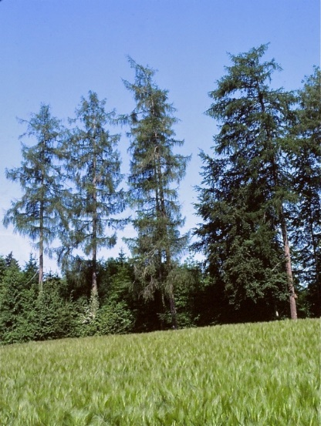
Europese larix of Larix decidua
Herkomst: Gebergten (hoger dan 2000 m) in Midden-Europa: Alpen, Sudeten, Karpaten.
Habitus: tot 40 m hoge boom, kroon aanvankelijk regelmatig kegelvormig, later breed of afgevlakt. Takken loodrecht afstaand tot boogvormig opstijgend.
Naalden: lijnvormig, stomp of kort toegespitst, 1,5-3 cm lang, 0,5-1 mm breed, lichtgroen, bovenzijde vlak, onderzijde gekield. Zacht aanvoelend. Met 30-50 in bosjes. Lichtgroen. Herfstkleur goudgeel. Bladvoeten zijn in de knop verborgen. Per naald 2 harsgangen.
Twijgen: dun, stro- tot lichtgeel, kaal en slap afhangend, zeer buigzaam.
Knoppen: 3 mm lang, stomp eivormig tot kaalrond geelbruin, niet harsig.
Bloei: vrouwelijke bloemen 10-20 mm lang, rood en eivormig, meestal aan 3-jarig kortlot. Mannelijke bloemen 5-10 mm lang, zittend, zijn bol en gelig wit. Zijdelings aan de twijg geplaatst en naar beneden groeiend aan naaldvrij kortlot. Stuifmeel zonder luchtblazen. In april.
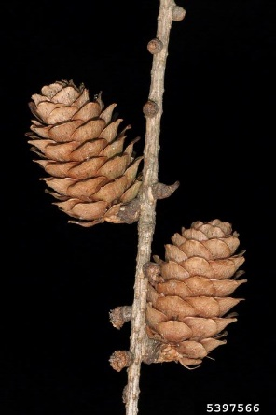
Kegels: Na een leeftijd van ongeveer 10 jaar vormen zich de eerste kegels. Deze zijn eivormig tot kogelrond, met 2-3 bij elkaar, 2-6 cm lang. Jong donkerrood, paars of groen, bij rijpheid bruin. Ze staan rechtop de twijgen. Zaadschubben 25-40 in aantal, ± recht, aan de rand gelijkmatig afgerond of iets uitgerand, niet of maar heel weinig omgebogen en voorzien van een fijn streeppatroon in de lengte van de kegel. Dekschubben niet of in het onderste gedeelte iets naar buiten tredend. Zij vallen pas 5-10 jr later zwartbruin af samen met de dorre twijgjes. Zaden worden in het eerste jaar, na 5-6 mnd, rijp maar vallen pas in het voorjaar van het tweede jaar uit.
Zaden: 3-4,5 mm, driehoekig en lichtbruin voorzien van een 5-6 mm brede vleugel. Zij rijpen in het 1ste jaar in 9-10. Tot de volgende lente vallen zij uit de kegel. Zaden blijven 4-5 jr kiemkrachtig.
Stam: is buigzaam en kan daarmee meebewegen bij harde wind.
Schors: in zijn jeugd een gladde en gelige bast, later schors grijs of van lichtbruin tot roodbruin, in fijne regelmatige platen, later diep gescheurd.
Hout: het spinthout is witachtig, het kernhout daarentegen is gelig- rood van kleur. De mergstralen zijn eenrijïg en lang. Er zijn zowel vertikale als horizontale harsgangen. De jaarringen zijn in de regel breder dan die bij andere naaldbomen. De cellen van het najaarshout zijn voorzien van dicht gewonden spiraalcellen.
Gebruik: Hout, zie lariks algemeen. Hars, zie Lariksfamilie. Lariksbast ook voor looien van leer.

Biodiversiteit: Paddestoelen: de gele ringboleet (Suillus grevillei) als mycorrhiza-partner, deze soort staat alleen bij larix. Insecten: Larikskokermot. De lariksbastkever. Deze kever lijkt op de letterzetter, ook dit beestje vreet gangen in de bast en beschadigt zo de boom. Maar zoals je in de naam leest, heeft deze kever het gemunt op de lariks.
Vogels: Mezen, goudvinken en kruisbekken.
Algemeen: Pionierboomsoort. Heeft veel behoefte aan licht, dus moet ver genoeg uit elkaar staan. Nederland is geen goede plaats voor deze larixsoort. Hier gevoelig voor kanker. Zeer vorstbestendig, gedijt het beste met koude winters. Slecht bestand tegen luchtverontreiniging. Vruchtbaar na 15 jaar. Krachtig wortelstelsel waardoor hij goed verankerd in de bodem staat. In hun eigen gebied kunnen zij 50 mtr. hoog worden, een stamdiameter van 1,5 mtr. bereiken en 600-800 jr oud worden.
Japanse larix of Larix kaempferi (oude naam Larix leptolepis)
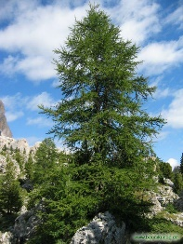
Herkomst: Midden Japan: Honshu
Habitus: 30-35 m hoge boom, kroon aanvankelijk kegelvormig, later breed uitpakkend, takken loodrecht afstaand en verreikend, de bovenste boogvormig opstijgend. De takken zijn dus langer en dikker dan die van de europese. Stam bij jonge exemplaren soms wat slangvormig.
Naalden: 2-3,5 cm lang, 1 mm breed, blauwachtig groen tot grijsgroen, aan kortlot 20-40 naalden per bosje, bovenzijde vlak, met enige stomalijnen. Onderzijde gekield, met 2 smalle witte stomastrepen met ieder 5 stomalijnen. 2 harskanalen. Herfstkleur goudgeel. Bladvoeten tot voorbij de zijkant van de knop. De naalden verteren slecht.
Twijgen: licht- tot geelbruin. Langlot is slank, flexible maar niet hangend, glad of lichtbehaard. Kortlot 2 - 7 mm lang en ongeveer en 4 mm in doorsnede met 1-7 ringen van in elkaar geperste knoplittekens.
Knoppen: De eindknoppen zijn conisch, 4-5 mm in doorsnede. Zijknoppen zijn bijna rond en 3 mm in doorsnede. Beide zijn weinig harsig met donkerroodbruine driehoekig tot eivormige knopschubben met rose randen.
Bloei: april-mei, eenhuizig verdeeld, mannelijke bloemen bolvormig en geelbruin, vrouwelijke bloemen groenig en soms wat roze aangelopen.
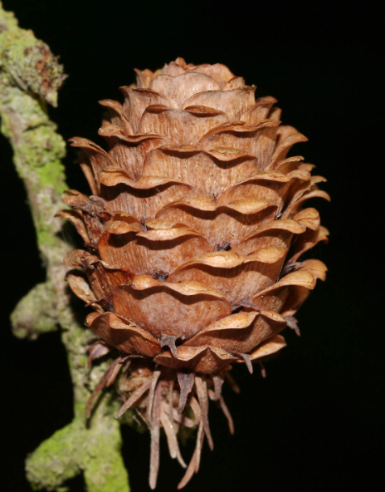
Kegels: Aanvankelijk breed eivormig, 1,5-3,5 cm lang, groen tot donkerrood en paars. Rijp afgevlakt kogelrond, bruin. Kegelschubben 30-40, dun, bovenste rand afgeknot tot uitgerand, duidelijk omgebogen. Kegelschubben als in een rozet. Dekschubben half zo lang als de kegelschubben.
Stam en schors: Schors bij jonge boompjes zacht en roodbruin, eerst schubbig en later gegroefd, grijs en in dunne platen afvallend.
Standplaats: Heeft een vochtiger bodem nodig. Verdraagt iets meer schaduw.
Gebruik: zie lariksfamilie.
Algemeen: minder gevoelig voor kanker. Zijn naalden vormen zeer zure humus. Hij groeit sneller dan zijn ouders.

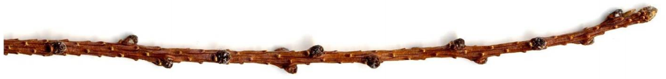
Dunkeldlariks of Larix x eurolepis, ookwel Larix x marchlinsii
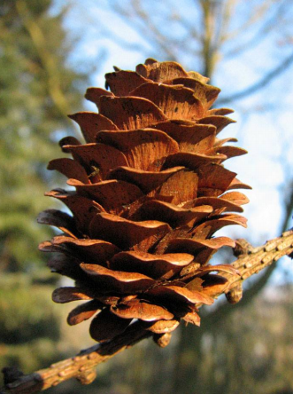
Habitus: in groei gelijkend op Japanse lariks, kroon is echter smaller. Takken aan het uiteinde omhoog strevend.
Naalden: blauwachtig groen, korter en smaller dan bij Japanse lariks. Aantal stomalijnen is minder. Bladvoet reikt net tot de bovenrand van de knop.
Twijgen: geelachtig tot zwak roodachtig-roze, soms blauwachtig groen of grijs. Minder berijpt als bij Japanse lariks.
Knoppen:
Bloei: mannelijke bloemen geel, vrouwelijke roodachtig tot groen,
Kegels: eivormig en groter dan die van beide ouders. Kegelschubben alleen in het bovenste deel licht naar buiten omgebogen
Stam en schors: schors bruinachtig, als van Japanse
Gebruik: Zie lariksfamilie.
Algemeen: spontane kruising tussen Japanse lariks (als vrouw) en Europese lariks (als man). Andersom is kwalitatief geen succes. Ontstaan op landgoed Dunkeld in Engeland. Het is een zeer krachtige groeier. Wordt ook wel als onderstam gebruikt voor europese of japanse lariks.
 | Europese lariks  Larix decidua | Japanse lariks  Larix kaempferi | Dunkelk lariks
Habitus | Tot 40 m hoog Zijtwijgen hangen aan de takken | Tot 35 m hoog Zijtwijgen min of meer afstaand van de takken | Tot 40 m hoog
Schors van jonge twijgen | Geelbruin  Kaal | Roodbruin, vaak met blauwachtige berijping Licht behaard | Bleek grijsbruin Minder berijpt
Naalden van kortlot | Tot 30 mm lang Lichtgroen | Tot 35 (23) mm lang Blauwachtig groen 2 stomabanden meerdere stomalijnen op bz | Tot 35 mm lang Blauwachtig groen
Naalden van langlot |  | Tot 6 cm lang
Kegels | Tot 4,5 cm Conisch Randen niet omgebogen | Tot 3,5 cm Rijp afgevlakt kogelrond Randen omgebogen | Tot 4 cm Conisch Rand omgebogen, maar minder
Kortlotknoppen | Harsig | Licht harsig Bijna kogelrond 3 mm in doorsnede | Minder harsig
Eindknoppen |  | Conisch

Douglas of Pseudotsuga menziesii
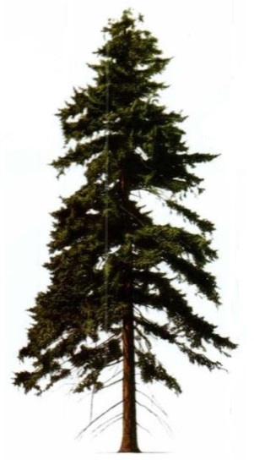
Herkomst: West Amerika, Br. Columbia tot Midden Californië
Habitus: tot 55 m hoge boom met rechte stam, kroon aanvankelijk regelmatig kegel- of cilindervormig, later onregelmatig breed uitlopend. Takken ver uitstaand. Vrijstaand tot bodem betakt. Met takkransen.
Naalden: 1,5 -4 cm lang en recht, spiralig geplaatst, maken een hoek van 45 gr. met de twijg, aan de basis versmallend tot een kort dun steeltje dat scheef op de twijg staat. Bovenzijde vlak, donkergroen tot grijsgroen, met centrale groef, onderzijde met 2 minder opvallende stomastrepen. Gekneusd, geurend en smaakt naar sinaasappel of ananas. Naaldretentie 8 jaar.
Twijgen: Jonge twijgen zijn geelgroen tot geelgrijs en fijn behaard. Oudere twijgen zijn grijsbruin en glanzend. Na de naaldval blijven er kleine ovale naaldlittekens achter.
Knoppen: groot, tot 10 mm, ei- tot kegelvormig toegespitst, glanzend roodbruin, kaal en zonder hars. Knopschubben spits en dakpansgewijs bedekkend.
Bloei: Mei. Mannelijke bloemen aan de onderzijde van de twijgen, ± 2 cm lang, cilindrisch, eerst geel dan rood, aan voorjarige twijgen, in naaldoksels. Vrouwelijke bloemen meer eindstandig, geelgroen tot donkerrood, rechtopstaand, ± 3 cm lang.
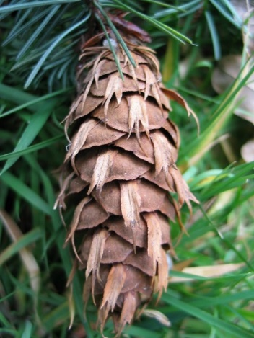
Kegels: langgerekt eivormig, 4-11 cm lang, bruin, gesteeld, driepuntige aanliggende dekschubben zichtbaar (“Neptunes drietand”). Kegelschubben leerachtig en breed. Eerst lichtgroen, later bruin. In hetzelfde jaar rijp. Beurtjaren iedere 5-7 jaar.
Zaad: Zaad driehoekig met lange ovale vleugel. De zaden ontkiemen hier gemakkelijk.
Stam en schors: absoluut rechte stam jong met gladde donker zilvergrijze schors met talrijke harsblaasjes. Schors later grijs- tot roodbruin, zeer dik en sterk verkurkt met diepe lengtescheuren. (“Bastognekoekenboom”).
Gebruik: Hout: Geelbruine tot rode kern en weinig spinthout. Betrekkelijk licht maar sterk. Het heeft een hoog harsgehalte. Bij spijkeren voorboren wegens splijtgevoeligheid. Voor constructiehout, boeidelen, gevelbetimmering, blokhoutprofielen en ook voor vloeren. In de handel heet het hout als het uit Amerika komt Oregon pine. Uit Nederland heet het hout “inlands douglas”.
Standplaats: het is een halfschaduwsoort. Dit wil zeggen dat de soort in de jeugd schaduw verdraagt en op latere leeftijd een steeds grotere lichtbehoefte krijgt. De boom gedijt het beste op voedselrijke, leemhoudende zandgronden met een goede vochtvoorziening en een constante grondwaterstand tussen de 40 en 120 cm beneden maaiveld.
Biodiversiteit: Insecten: Douglaswolluis zijn rode luizen die zuigen aan naalden, zij zitten in een dicht wit wasachtig omhulsel. Verder Larikskokermot en Nonvlinder. Daar honingdauw-producerende bladluizen ontbreken worden douglassen niet bezocht door mieren. Paddenstoelen: Dennenvoetzwam.
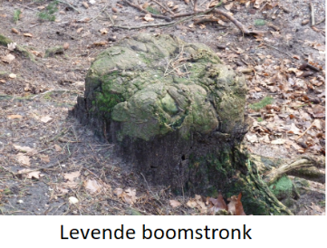
Algemeen: De douglas is één van de snelst groeiende en productiefste houtsoorten in het Nederlandse bos. Er bestaan 2 variëteiten, de Groene douglas (pseudotsuga mensiezii var, menziesii) en de Blauwe douglas (pseudotsuga mensiezii var glauca). In Nederland zijn eigenlijk alleen de groene variëteit. Kan tot 500 jaar oud worden. Indien voor zaaghout wordt hij meestal tussen de 40 en 100 jaar geoogst. Sinds 1827 door de Schotse botanicus David Douglas in Europa geïntroduceerd. Vanaf een leeftijd van 15 jaar kan er zaad gevormd worden, maar het hoogtepunt van de zaadproductie ligt tussen de 200-300 jaar. Gemiddeld is er elke 14 jaar een mastjaar. Bij elkaar staande bomen vormen regelmatig wortelcontakt. Dit is te zien als afgezaagde boomstronken in leven blijven en zichzelf overgroeien. Dit o.a. te zien bij bruggetje bij Boswerf in Zeist.
Waar te zien: Zeist, Schermerslaan 200

Cederfamilie:
Hoge, groenblijvende bomen met een aanvankelijk kegelvormige kroon, met regelmatig afstaande takken. Later takken onregelmatig afstaand of opstijgend. De kroon is dan vaak afgevlakt tot schermvormig. Kegels in 2-3 jaar rijp en uiteenvallend aan de boom. Met 2 soorten twijgen, langlot en kortlot. Naalden stijf, aan kortlot in bosjes, met 2 harsgangen. Schors donkergrijs, aanvankelijk glad, later gescheurd schubbig. Knoppen klein met weinig knopschubben. Bloei zeer laat in het seizoen. Cederhout wordt gekenmerkt door zijn aangename geur en bijzondere ingrediënten. Zij groeien langzaam en hebben veel licht nodig. Schepen zouden van het zeer bestendige cederhout gebouwd zijn, omdat het goed tegen water kan.

Atlasceder of Cedrus atlantica
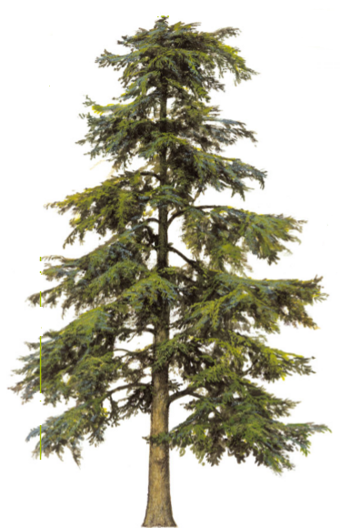
Herkomst: Atlasgebergte in Marokko en Algerije. Hij groeit daar op een aantal geïsoleerde plaatsen op hoogten tussen 1000 en 2000 meter.
Habitus: Hier een tot 30 m hoge boom waarvan de kroon aanvankelijk regelmatig breed kegelvormig is. Op oudere leeftijd onregelmatig breed uitpakkend tot afgevlakt. Takken stijgen in een scherpe hoek op, meestal pas bij het ouder worden staan de takken loodrecht t.o.v. de stam. Vertwijging staat niet in een vlak. Top rechtop en dan zijwaarts buigend.
Naalden: 1,5-2,5 cm lang, 1-1,5 mm breed, zeer kort toegespitst, groen tot blauwachtig groen, op alle zijden stomalijnen maar die op de onderzijde extra opvallend. Aan kortlot bosjes van 20-45 naalden. Naaldretentie 4-6 jaar.
Twijgen: Langlot grijsgroen tot grijsbruin, dicht grijszwart behaard, vanaf het 2e jaar gevoord.
Bloei: mannelijk 3-4 cm lang, cilindervormig met versmallende top, September-Oktober,
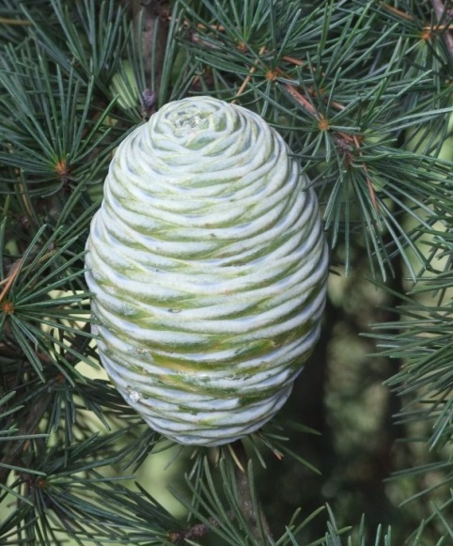
Kegels: Na ongeveer 40 jaar. Tonvormig, top afgevlakt of met een deuk, 5-8 cm lang, 3-5 cm in doorsnede, rijp lichtbruin, harsig. Kegels worden pas het 2e jaar rijp en vallen uiteen aan de boom.
Stam en schors: later gescheurd
Gebruik: Hout: het spinthout is wit en ligt in een smalle ring om het middelbruine kernhout. Cederhout is vrij hard, zeer geurig en is van nature duurzaam Het is makkelijk te verwerken en erg duurzaam is voor gebruik binnenhuis. Onder water wordt het heel hard. Door middel van stoomdestillatie wordt uit het hout etherische olie gewonnen die slijmoplossende en antiseptische eigenschappen zou hebben. Daarom wordt het vooral gebruikt bij aandoeningen van de luchtwegen en andere infecties.
Algemeen: Bij storm kan er nog wel eens een top uitbreken.
Variëteiten: ‘Glauca” wordt veel toegepast. In zeer grote tuinen en parken wordt de treurvariëteit 'Glauca Pendula' (met hangende takken) toegepast. In Japan wordt de boom als bonsai gekweekt.

Libanonceder of Cedrus libani:
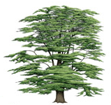
Herkomst: het Taurus- en het antitaurusgebergte in Turkije en in Libanon en Syrië
Habitus: 25-35 m hoge boom, kroon aanvankelijk breed kegelvormig, later afgevlakt. Onderste hoofdtakken stevig en loodrecht afstaand tot boogvormig opgericht. Hogerop zijn de takken veel dunner en parallel etagevormig loodrecht afstaand. Top recht of afgebogen. Bij oude bomen vaak een breed schermvormige kroon met horizontaal afstaande takken.
Naalden: 2-2,5 cm lang en stijf, op doorsnede driehoekig tot ruitvormig, door de afgevlakte bovenzijde breder dan hoog, in bosjes van 20-25 naalden, donkergroen, uiterste topje doorschijnend, naaldretentie 2-5 jr.
Twijgen: Langlot aanvankelijk glad,spaarzaam donkerbruin behaard tot kaal. Eerst hangend, daarna horizontaal
Knoppen: knopschubben lichtbruin, knopschup-punten duidelijk donkerder.
Bloei: vanaf 40 jaar. Eenhuizig verdeeld. September. mannelijke bloemen 4-5 cm lang.
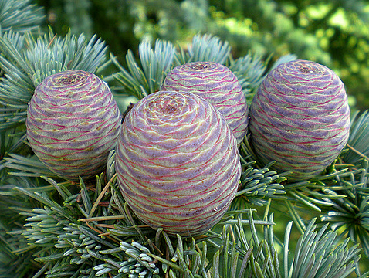
Kegels: ei-tonvormig met stompe punt, 6,5-12 cm lang, 3-6 cm in doorsnede,
Stam en schors: stam vrijstaand kort maar in bosverband lang. Schors donkergrijs, gescheurd
Gebruik: Het hout heeft een zeer onregelmatige nerf en geurt minder dan de andere cedersoorten.
Waar te zien: Zeist: bij de fraters aan de Schorteldoekse steeg. Hoek Koppelweg/Waterhoenlaan. Oprit Vogelbescherming Lindenlaan

Himalayaceder of Cedrus deodara
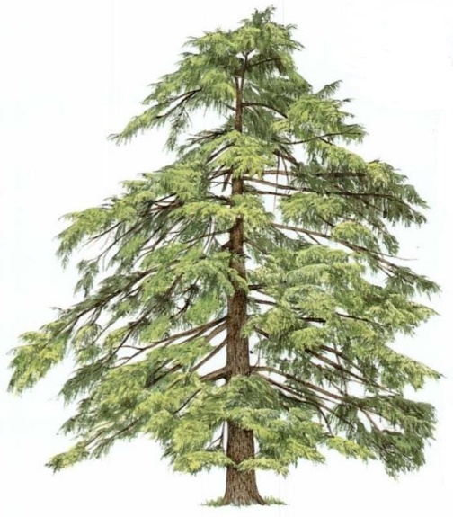
Herkomst: Hindukusch (oostelijk Afghanistan), Karakorum, in Pakistan en in noordwestelijk India (Gharval). Verder in de Westelijke Himalaya, van Kaschmir tot Zuidwest Tibet.
Habitus: tot 40-50 m hoge boom, aanvankelijk is de kroon kegelvormig en zijn de top en twijgpunten overhangend. Later een brede kroon. Stam recht, tot ver in de kroon. Stevige hoofdtakken, rechtop tot loodrecht afstaand.
Naalden: 2-6,5 cm lang, aan kortlot tot 3,5 cm lang en 1-1,5 mm breed, zacht, groen tot blauwgroen, in doorsnede afgerond vierkantig, in bosjes van 20-30, stomaspleetlijnen aan alle zijden maar op 2 zijden talrijker, lang toegespitst. Doorschijnende top. Naaldretentie 2-3 jaar.
Twijgen: vertwijging vaak in een vlak uitgespreid. Scheuten wit tot creme-achtig, lichtjes wit berijpt. Jonge twijgen vak dicht en kort lichtbruin behaard en overhangend. Loof heldergroen.
Knoppen: klein, eivormig, knopschubben groenachtig oranje, knopschubpunten vrij en bleekbruin,
Bloei: mann. bloei 6-7 cm lang, september-oktober. De mannelijke katjes zijn banaanvormig, de vrouwelijke kegels zijn blauwgroen en eivormig.
Kegels: ton- tot eivormig, aan de top niet ingedeukt, 7-13 cm lang, 5-9 cm in doorsnede, jong grijsgroen, daarna blauwachtig groen, soms berijpt. Rijp bruin tot roodbruin. Met 1 of 2 bij elkaar aan kort steeltje. Zaadschubben wigvormig, 5-6 cm breed, op de rug meestal kaal. Vaak uitblijvend. Zaad 1,6-1,7 cm lang, witachtig met grote lichtbruine vleugel.
Schors: jong glad, later gescheurd schubbig.
Gebruik: Het hout heeft een zeer rechte nerf.
Waar: Gazon Niënhof (klein exemplaar).

 | Atlasceder | Libanonceder | Himalayaceder
Habitus | Jong: slank en kegelvormig  Volgroeid kleine vlakke top  Opstijgende takken in top | Jong slank kegelvormig  Volgroeid brede boom met brede top en met grote vlakke tafels. Opstijgende zware takken die vlak uitbuigen. Oude bomen breed schermv. | Jong: hangende hoofdscheut en hangende zijtakken.  Zware onderste takken Rechtstammig. Loof regelmatig in laagjes
Naalden | 15-25 mm Kort toegespitst  In clusters tot 45 stuks | 25 mm, Lang toegespitst. Uiterste topje doorschijnend Breder dan hoog In clusters van 10-35 stuks | 20-65 mm Doorschijnende top  Afgerond vierkantig In clusters van 20-30 stuks
Twijgen | Dichte, korte grijszwarte beharing Vertwijging niet in 1 vlak | In ondiepe groeven zeer fijn donzig behaard | Wit tot creme-achtig Dicht en kort lichtbruin behaard Vertwijging in 1 vlak
Kegels | 5-8 cm Tonvormig met/zonder deuk | 6,5-12 cm Tonvormig met/zonder deuk Bovendeel smaller dan Atlas | 7-13 cm Tonvormig met ronde top

Westerse Hemlock of Tsuga heterophylla
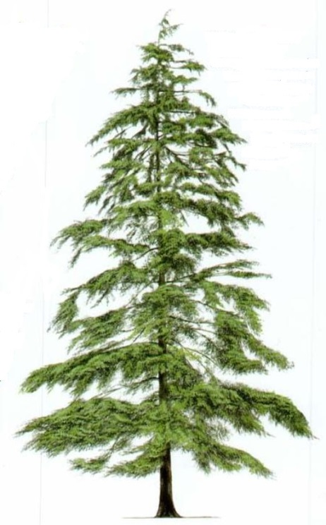
Herkomst: Zuid-Alaska, West-Canada en West-USA
Habitus: hier een 20-30 m hoge boom (in Noord-Amerika 50-60 m), kroon breed kegelvormig met een ijle kroon. De top is hangend. Takken loodrecht afstaand, takuiteinden meestal hangend. De takken hebben maar weinig zijtakken. Heeft geen takkransen. Hij houdt zijn onderste takken vast.
Naalden: ongelijk van lengte, aan twijgbovenzijde 0,5-1 cm lang en aan twijgonderzijde 2(-3,5) cm lang, 1,5-2 mm breed, in scheiding staand, punt stomp of licht uitgerand, overal even breed, rand fijn gezaagd. Naaldbovenzijde glanzend donkergroen. Naaldonderzijde met 2 grijswitte stoma-strepen die breder zijn dan de groene buitenlijn. De naalden zijn gesteeld en lopen af over de twijg. Ze laten een oranjekleurig litteken achter op de twijg als ze afvallen. De naalden hebben 1 harskanaal (zie afbeelding onder aan de bldz.).
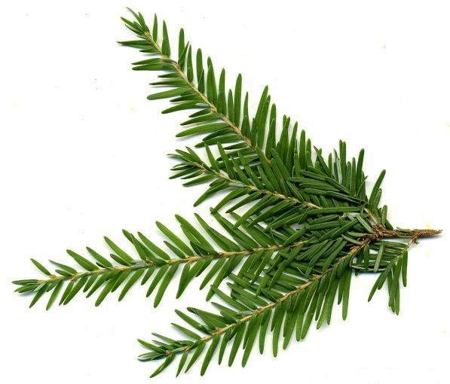
Twijgen: twijgbovenzijde roodachtig bruin en twijgonderzijde lichtgeel en kort, borstelig behaard. Jonge twijgen hangen sterk af. Later richten zij zich weer op.
Knoppen: Knoppen klein, kogel- of eivormig en licht- tot roodbruin. Niet of zwak beharst.
Bloei: Mannelijk: klein, bolvormig, rood met geel stuifmeel. In bladoksels aan vooral 2 en 3-jarige twijgen. Vrouwelijk: Eivormig, paars, 6 mm. Zij staan eindstandig en rechtop aan voorjarig hout. Bloei en bestuiving begint halverwege april tot eind april. De alleenstaande en lange (19-32 mm), hangende kegels rijpen 120 to 160 dgn na de bestuiving.
Kegels: langwerpig tot eivormig, 1,5-2,5 cm lang, 1,5-2,5 cm in doorsnede. Zittend en alleenstaand. Kegelschubben rondachtig tot langwerpig eivormig afgerond of stomp. Kegels in het eerste jaar (september) rijpend maar vallen pas het tweede jaar af. Ieder jaar is er wel wat kegelproduktie maar beurtjaren zijn er iedere 2-4 jaar. Zaden 4-6 mm lang, met harsblaasje en 1 cm lange vleugel.
Schors: eerst glad, later ondiepe fissuren tot onregelmatige kleine plaatjes. De schors is dik, roodbruin en gegroefd. Bij oude bomen kleurt de bast donkergrijs. De boomschors is bruin en glad. Oudere bomen zijn donkerder en hebben diepe groeven en schorsplaten.
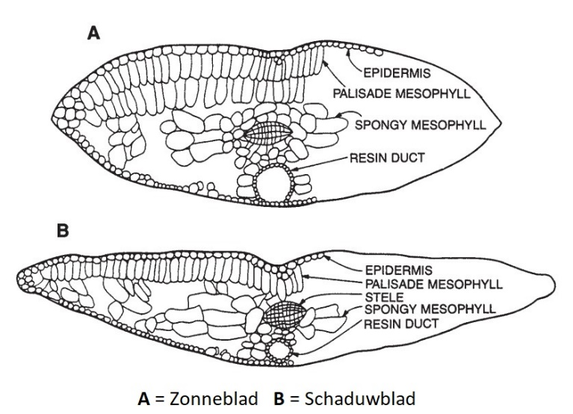
Biodiversiteit: De twijgen worden wel gegeten door reeën.
Gebruik: Hout: geelwit van kleur. in 2e wereldoorlog gebruikt voor de bouw van zweefvliegtuigen van luchtlandingstroepen. Ook voor papierbereiding. Schors is vanwege een hoog tanninegehalte geschikt voor het looien van leer.
Algemeen: De Hemlock is genoemd naar de Engelse naam voor Waterscheerling omdat die dezelfde geur heeft. Werd vroeger ook wel scheerlingsden genoemd.
Standplaats: verdraagt heel goed schaduw. Niet teveel kalk.
Waar te zien: Zeist: Een fraai exemplaar staat naast de toegang van Sporthal Dijnselburg. In achtertuin op hoek Tollenslaan en Schaerweidelaan.

Canadese of Oosterse Hemlock of Tsuga canadensis
Herkomst: Oost-Canada en Oost-USA
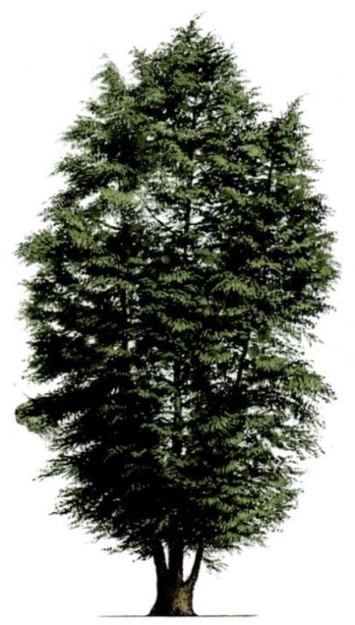
Habitus: 15-20 m hoge boom met een rechte of kromme stam, vaak ook meerstammig, kroon los kegelvormig. Topje hangend, eenmaal op leeftijd top vaak afgevlakt. Takken loodrecht afstaand, hogerop takken vaak schuin omhoog staand. Takuiteinden hangend.
Naalden: ongelijk van lengte, 0,5-1,8 cm lang en ca 2 mm breed. De langere naalden staan in scheiding. Op de bovenzijde van de twijg 1 rijtje kortere naalden met een naar boven gekeerde onderzijde vlakliggend op de twijg. Alle naalden hebben een duidelijke geelachtig wit, aanliggend steeltje. Naald versmald zich van onder af naar boven en heeft een ronde punt (zie tabel hieronder). Bovenzijde matglanzend donkergroen, onderzijde met 2 grijswitte stomastrepen die smal zijn (net zo breed zijn als de groene buitenrand). De naaldrand is fijn gezaagd.
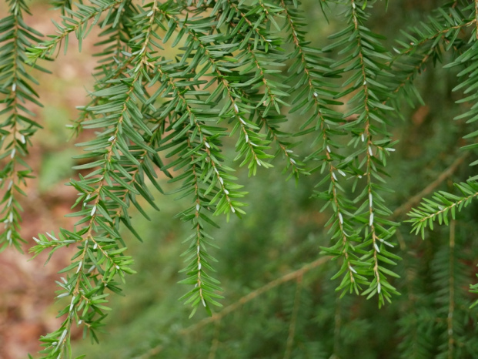
Twijgen: scheuten geel- tot grijsbruin, tamelijk dicht behaard.
Knoppen: roodbruin, spits kegelvormig.
Bloei: zie Hemlockfamilie
Kegels: eivormig stomp, 1,5-2,5 cm lang, 1-1,8 cm in doorsnede, kort gesteeld, licht- of grijsbruin, kegelschubben dun leerachtig, verkeerd eivormig afgerond.
Schors: grijs- tot roodbruin, met lengtescheuren, grofschubbig.
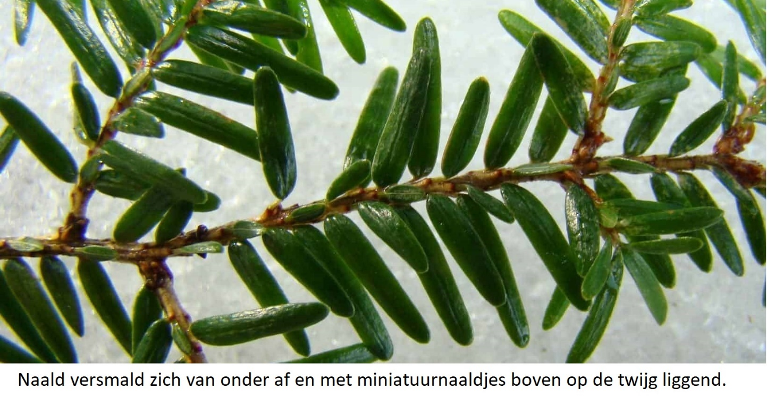
Gebruik: bast voor het looien van leer.
 | Westelijke hemlock Tsuga heterophylla | Oostelijke hemlock Tsuga canadensis
Habitus | Meer boomvormig, meestal met 1 stam. 20-40 m hoog. Overhangende top | Meer struikvormig, vaker meerstammig
Naalden | De grootste breedte zit ongeveer op de helft van de naaldlengte. Vorm lijkt op die van een komkommer. Naaldonderzijde meer blauw. 1,5-2 mm breed. Naalden zijn ongelijk lang, aan onderzijde van de twijg 2-3 cm lang, en aan de bovenzijde van de twijg 0,5-1 cm lang. De onderkant van de naald heeft 2 brede contrasterende stomastrepen. Naaldrand licht gezaagd.  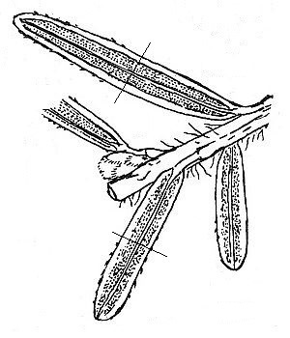 | De grootste breedte zit onder de helft van de naaldlengte. Naaldonderzijde meer groen. 1,5-2,2 cm breed Naaldlengte 0,5-1,8 cm lang  2 stomastrepen die smaller zijn.  Heeft miniatuurnaaldjes boven op de twijg liggend.  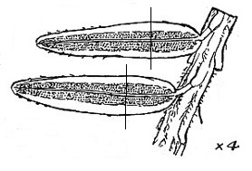
Schors | Roodbruin | Grijs-donkergrijs
Kegels | Lengte 1,5-2,5 cm  Breedte 1,5-2,5 cm | Lengte 1,5-2,5 cm  Breedte 1-1,8 cm
Overig | Minder zijtakjes aan takken

Taxus oftewel Taxus baccata
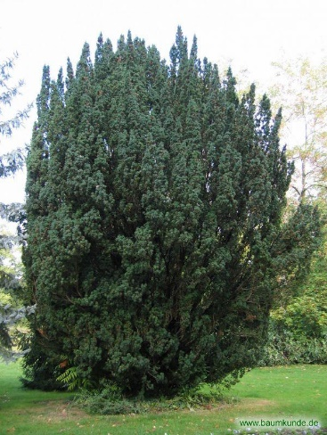
Verspreiding: Europa, Kaukasië, Turkije, N-Iran en N-Afrika.
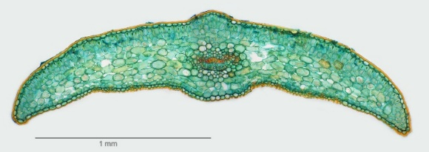
Habitus: struik of 10-20 m hoge boom, kroon breed kegelvormig, later afgerond, vaak vanuit de basis meerstammig of gevorkt, de stammen niet zelden met elkaar vergroeid. Takken aanvankelijk opstijgend tot recht omhoog, later loodrecht afstaand tot hangend.
Naalden: lijnvormig, 1-4 cm lang, 2-2,5 mm breed, langzaam in een punt lopend. Bovenzijde glanzend donkergroen met verhoogde middenrib. Onderzijde met licht- of grijsgroene stomastrepen en een middenribbe. Aan rechtop staande twijg rondom ingeplant, aan zijtwijgen duidelijke gekamd in een scheiding. Sikkelvormig gebogen. Geen harsgangen. Naaldsteeltje aflopend op de twijg.
Twijgen: scheuten meestal iets hangend, groen tot lichtbruin of grijs, fijn gegroefd,
Knoppen: 3-4 mm lang, eivormig, knopschubben afgerond en aanliggend.
Bloei: 1-slachtig, meestal 2-huizig verdeeld, Februari-April. Mannelijke bloemen talrijk, rond gelig, enkel in de bladoksels van de naalden aan de onderzijde van de twijgen van het vorige jaar, met 6-15 schildvormige meeldraden die 4-9 pollenzakjes dragen. Vrouwelijke bloemen knopvormig en groenachtig, 5-6 mm lang, eveneens al in de herfst aangelegd en aan de onderzijde van de twijgen.
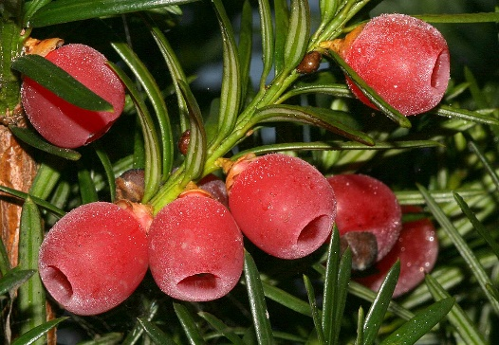
Kegelbes: rode zaadmantel die het zaad bijna geheel bekervormig omsluit, 0,9-1,2 cm lang, 7-9 mm in doorsnede, breed eivormig tot ellipsvormig. Zaad 6-7 mm lang, breed eivormig tot ellipsvormig, abrupt toegespitst, afgevlakt tot 3-kantig. Staat enkel aan de twijg. Cyclus van 1 jaar. Rijp in Aug.
Stam: met een onregelmatige doorsnede of samen gegroeid met meerdere stammen die soms vol met deuken zitten. Duidelijke afscheiding tussen kern- en spinthout.
Schors: grijsbruin of roodbruin, zich in dunnen schubben lossend
Wortelgestel: ontwikkeld eerst een penwortel, later een hartwortelsysteem
Gebruik: hout zonder harsgangen, kan goed gepolijst worden, voor houtsnijwerk en beeldhouwwerk, speren, bogen (ötzi had taxusboog), schermstokken, golfclubs en wandelstokken. De naalden worden medicinaal gebruikt voor kankerbestrijding onder de naam Taxol. Alles is giftig aan de boom behalve de zaadmantel, echter niet even giftig voor alle diersoorten. Herkauwers zijn immuun voor het gif terwijl paarden er juist erg gevoelig voor zijn.
Standplaats: Voorkeur voor kalkrijke grond. Verdraagt veel schaduw. Kan zelfs bij beuken groeien.
Biodiversiteit: Insecten: taxuskever, deze leeft van de naalden wat te zien is aan de hoekige gaten in de naaldranden, zijn larven leven van de wortels en kunnen zelfs de bast van de wortelhals rondom wegvreten. Taxusrondknopmijt, aangetaste okselknoppen zwellen op tot eivormige tot ronde gallen die tot 6mm lang en tot 4 mm dik worden, in het najaar verkleuren deze gallen bruin tot zwart.
Algemeen: Bij Winterswijk enkele inheemse bomen, verder aangeplant. Een van de weinige naaldbomen die snoei goed verdraagt, vandaar ook wel toepassing als heg. Groeit heel langzaam, een hoogte van 15 m duurt zo’n 200 jaar. De boom kan 600-1000 jaar oud worden. Bij watergebrek kan hij snel zijn stomata sluiten.
Familie Cupressaceae of Cipressen
Bomen of struiken met bladen (schubben) tegenoverstaand of in kransen van 3, zelden naaldvormig. Vaak zijn de takken afgeplat en bladeren van de korte zijden verschillen van die op de vlakke zijde ( schubconiferen). Bladeren blijvend, met een harskanaal of harsholte. Pollen zonder luchtblazen. Kegel klein met meestal verhoutende of leerachtige, kruisgewijs staande, schubben, soms met vlezige schubben (jeneverbes). Zaad meestal gevleugeld. Van deze familie bespreken wij de jeneverbes, lawsoncypres, de reuzen levensboom, de sequoia en de sequoiadendron. Verder hebben de schubconiferen geen duidelijke knoppen. Het lijkt of zij in de herfst gewoon stoppen met groeien en in de lente weer doorgroeien. Zij kunnen redelijk tegen snoei vandaar hun toepassing als haag, (Pas op! Niet te diep snoeien, alleen in de groene delen want vanuit de kale takken lopen zij niet meer uit).
Jeneverbes of Juniperus communis
Verspreiding: Europa, N-,M- en W-Azië, westelijk N-Afrika.
Habitus: meerstammige struik of tot 15 m hoge boom, kroon ± zuilvormig tot breed en afgerond,
Naalden: naaldvormig, lijnvormig tot lancetvormig, meestal in kransen van 3, 0,7-2 cm lang, 0,7- 1,5 mm in doorsnede, stijf, stekelpuntig, onder breder, met een gewrichtje tegen de twijg, eerst opgericht, later afstaand. Naaldbovenzijde ondiep gegroefd, met 1 brede grijswitte stomaband en een groene zoom. Naaldonderzijde gekield en glanzend groen. 1 harskanaal gelegen onder de centrale vaatbundel.
Twijgen: scheuten bijna 3-hoekig, lichtgroen, met duidelijke lengtestrepen.
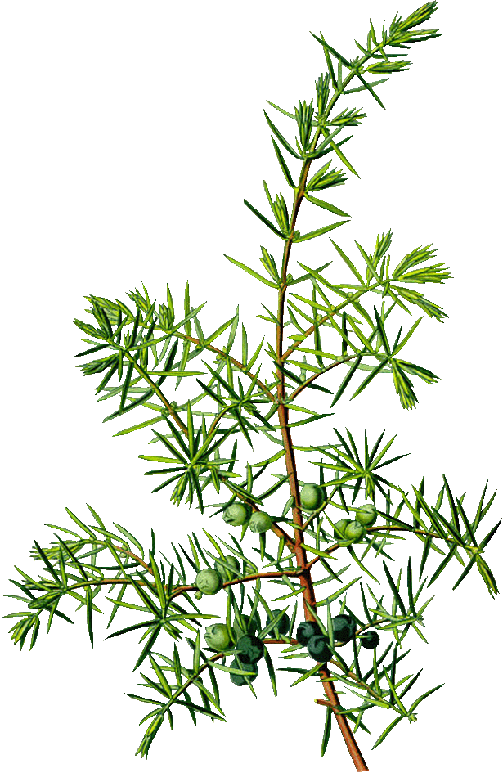
Bloei: Eenslachtig. Tweehuizig. De gelige bloemen groeien in de bladoksels (eindelings aan korte zijtakken). Vrouwelijke bloemen zijn iets groter dan de mannelijke bloemen. De vrouwelijke bloeiwijzen bestaan uit drie " eitjes" aan de top van een takje, omgeven door schubbetjes. Ze hebben twee tot vier vruchtschubben. Mannelijke aartjes zijn klein (enkele mm), alleenstaand, kortgesteeld, eirond en houtig en kegelvormig opgebouwd. Ze bestaan uit een paar schutbladen en tien tot vijftien kegelschubben met daaronder de schildvormige aangehechte meeldraden, die aan de onderrand 3-6 stuifmeelzakken dragen. April-Mei.
Vruchten: Beskegels, rond tot breed eivormig, 5-7 mm groot, kort gesteeld, rijp zwartbruin of zwartblauw, iets berijpt. Vanaf de bestuiving duurt het gewoonlijk drie jaar voordat deze rijp is: pas een jaar na de bestuiving vindt de bevruchting plaats, vervolgens neemt de ontwikkeling van de groene kegelbes een jaar in beslag en pas in het derde jaar begint de blauwkleuring. Meestal met 3 bruine zaden.
Schors: dun, roodachtig bruin tot grijsbruin, met lengte streping,
Gebruik: Hout zonder harsgangen. Spinthout geelachtig, kernhout roodbruin. Hout zacht, taai en zeer duurzaam. Voor draai- en houtsnijwerk. De harsachtige substantie tussen schors en hout levert de Duitse Sandarak voor lakfabricage. Vermengd met lijnolie werd het gebruikt voor vernis voor schilderijen. Bessen voor jeneverbereiding. Ook wel in de zuurkool?
Biodiversiteit: In jeneverbesstruwelen komen veel soorten dieren, planten en paddenstoelen voor. Vogels: broedplaats voor o.a. staartmees en goudvink. In de winter smullen de lijster, koperwiek en kramsvogel graag van de rijpe bessen. Kleine zangvogels schuilen nogal eens in de dichte struiken tegen een aanval van een roofvogel. Paddenstoelen: Vooral op oudere stammen, Echte honingzwam, Sombere honingzwam, Dennenmoorder. Zoogdieren: In Drenthe hebben we inmiddels dassenburchten ontdekt te midden van een jeneverbesstruweel. Een mooie schuilplaats voor jonge spelende dassen. Insecten: De jeneverbeswants, een olijfgroene schildwants van ruim een centimeter lengte, leeft van het sap dat zij uit jeneverbessen zuigt. De naalden van de jeneverbes vormen het voedsel van de jeneverbesbladwesp, een in de voorzomer vliegend wespje van een halve centimeter lang. De vrouwtjes leggen eieren in de rand van de naalden. De larven vreten aan de naalden en soms ook aan knoppen en twijgjes. Meestal herstelt de Jeneverbes zich tamelijk snel van de vraat. Reptielen: In de gebieden waar adders leven willen zij nog wel eens liggen te zonnen onder de jeneverbesstruwelen en daarbij profiteren van de hogere luchtvochtigheid. De Jeneverbesspanner is een vlindertje waarvan de rupsen de naalden eten. Verder is het een waardplant voor de perenroest, hij wordt dus niet gewaardeerd in de buurt van boomgaarden.
Algemeen: Inheemse boom, heeft als pionier heel veel licht nodig. Bij teveel schaduw gaat hij dood. Groeit erg langzaam. Beschermde status, Rode lijst.
Reuzen levensboom of Thuja plicata
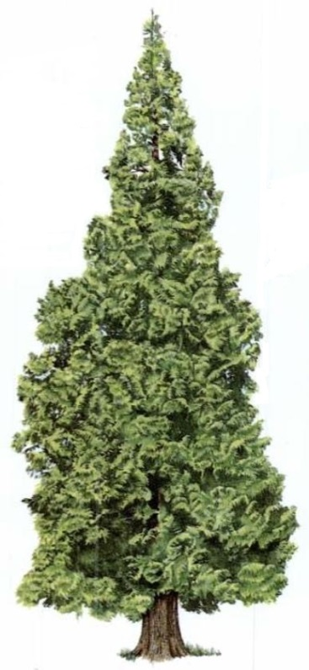
Herkomst: Z-Alaska, W-Canada, N-W en W-USA.
Habitus: tot 40-70 m hoge boom, kroon smal kegelvormig, later cilindrisch, takken afstaand tot overhangend en aan de uiteinden opstijgend. Oude exemplaren hebben takken die op de grond rusten en wortels gevormd hebben en op die manier een boom met meerdere toppen vormen. Meerdere toppen aan 1 stam treden ook op bij mindere kwaliteit uitgangsmateriaal of op slechtere groeiplaatsen. Ook als haag te knippen.
Schubben: aan de centrale twijgen 5-6 mm lang, eivormig, lang toegespitst, met op de rug een onduidelijke klier, aan de zijtwijgjes schubben van 1-4 mm lang en 1-2 mm breed, kort toegespitst, meestal zonder klier, zijkantschubben ongeveer net zo lang als de vlakschubben, bovenzijde donkergroen, glanzend. Onderzijde grijsgroen met streepvormige stomalijnen en witgrijze vlekken. Groenblijvend. Gekneusd sterk aromatisch. Schubranden vormen met elkaar een X-patroon.
Twijgen: meestal hangend, scheuten van de zijtwijgen sterk afgevlakt, bijna parallel staand, 2-3 mm breed.
Knoppen: Geen knoppen.
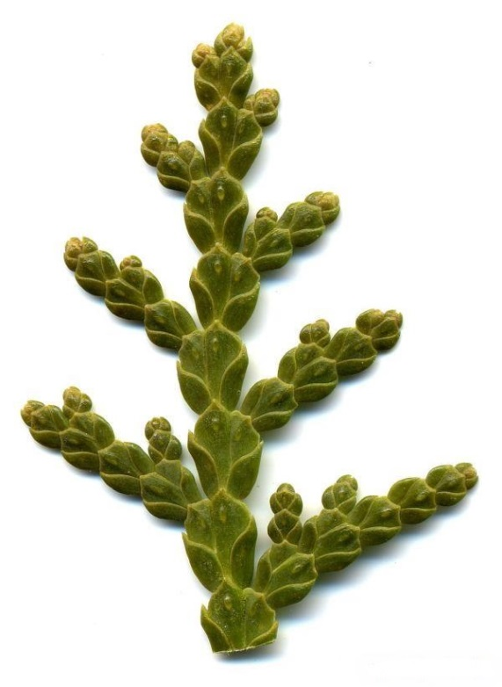
Bloei: eenslachtig en eenhuizig verdeelt, eindstandig, in de herfst al aangelegd. Mannelijke bloemen talrijk, bolrond, 1,5-2 mm groot, gelig, met 4-12 tegenoverstaande meeldraden met ieder 2-4 stuifmeelzakjes. Vrouwelijke bloemen, klein, roodachtig met 4-6 paar schubben.
Kegels: aanvankelijk smal ellipsvormig, rijp eivormig, 1-1,4 mm lang, 6-8 mm breed, 8-12 schubben, bruin met net onder de punt een 1 mm driehoekig puntje.
Schors: relatief dun, roodbruin, in vezelige stroken loslatend,
Gebruik: hout, Wester Red Cedar(WRC). Goede kwaliteit en licht in gewicht, Duurzaamheidsklasse 2, voor gevelbekleding, boeiborden, shingles en slagbomen. Indianen van de West-Amerikaanse kust gebruikten alle delen van de boom. Uit de stammen werden kano’s gehouwen en gebrand. Ook voor pijlschachten, maskers en peddels. De bast werd gebruikt voor touw, kleding en manden. De lange twijgen warden in elkaar gedraaid voor touw en manden. Er waren ook vele medicinale toepassingen. Voor dragende constructies is het hout minder geschikt vanwege de geringe sterkte.
Overig: schaduwboomsoort, eerste jaars zaailing heeft naalden, 2-jarig heeft schubben. Behoort niet tot de cedersoorten zoals de Amerikaanse naam voor het hout zou doen vermoeden.

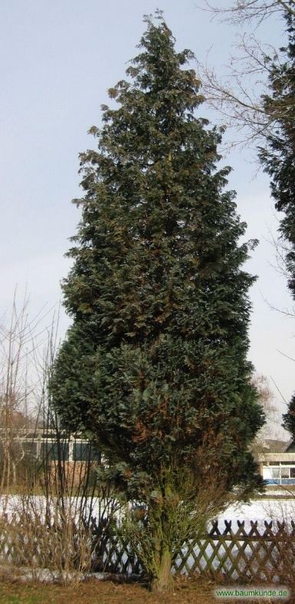
Californische cipres of Lawson cypres of Chamaecyparis lawsoniana
Habitus: tot 20-50 m hoge boom, kroon smal kegelvormig tot breed zuilvormig, korte takken die horizontaal afstaan, overhangende toptak. Ook als haag te knippen. Stam is vaak gevorkt.
Schubben: voorblaadjes en kantblaadjes, aan zijtwijgen 2-3 mm lang, 1-1,5 mm breed, aanliggend en dakpansgewijs, ± spits, kantblaadjes gekielt, de punten staan niet af, voorblaadjes hebben vaak in het midden een oliekliertje, blaadjes meestal langer en smaller dan bij Thuja, de kantblaadjes zijn groter dan de voorblaadjes. Onderzijde heeft dunne stomalijnen.
Twijgen: waaier- of veervormig, horizontaal in 1 vlak vertakt. De onderkant der twijgen vertoont langs de aanrakingslijnen van kant- en voorblaadjes witte lijnen die Y-vormige figuren maken. Twijghoek tussen primaire en secundaire twijgjes is 30 gr.
Knoppen: niet te zien, zij liggen tussen de schubben.
Bloei: mann. bloemen mooi rood. April.
Kegels: rond, < 1 cm, 6-8 schildvormige zaadschubben, rijp in 1 jaar. vaak beurtjaren om het andere jaar, de zaadschubben hebben in het midden een puntje,
Stam en Schors: stam aanvankelijk glad, schors bij het ouder worden diep roodbruin met lengte-scheuren, vezelig, en waarbij rondachtige schubben loslaten.
Verspreiding: westkust van Noord-Amerika van ZW-Oregon tot N-Californië.
Gebruik: hout, ook wel “Port Orfort Cedar”, zacht en duurzaam, harsrijk, welriekend. Spinthout wit en kernhout geelachtig wit, het is moeilijk van elkaar te onderscheiden. Er worden wel gitaarklankkasten van gemaakt.
Algemeen: jeugdig verdraagt hij veel schaduw, maar minder dan Thuja.
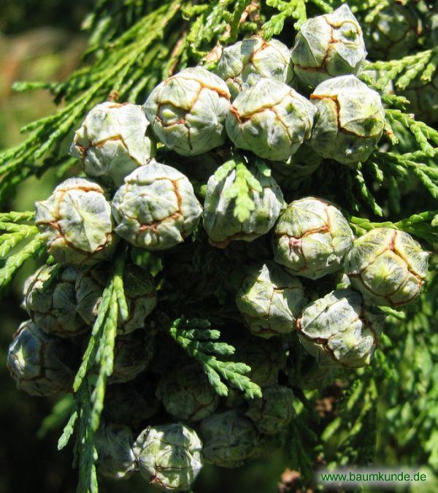
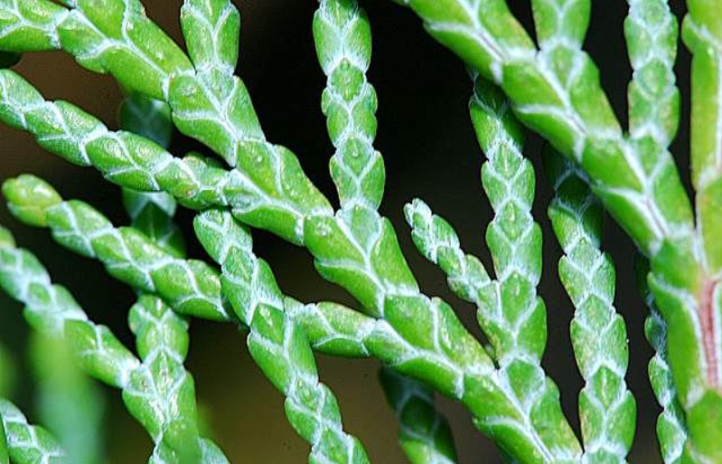

 | Reuzenlevensboom  Thuja plicata | Californische cipres  Chamaecyparis lawsoniana
Kantschubben | Uiteenwijkend vanaf basis X | Bijeenblijvend vanaf basis Y
Voorschubben | Vaak met oliekliertje | Meestal zonder oliekliertje
Top | Rechtop | Hangend
Geur | Peterselie-achtig | Harsachtige peterseliegeur
Bladkleur | Glimmend groen | Blauwgroen
Afleggers | Ja
Schors | Rode vlezige dunne bast | Roodbruin met loslatende platen
Bloemen man | Bijna kogelrond, 1,5-2 mm  Gelig | Rood en zwart geblokt
Bloemen vrouw | Roodachtig | Zilverachtig blauw
Kegels | Tulpvormig | Rond
Twijgen |  | Plat en bruin

Taxodiaceae
Hoge bomen, harskanalen aanwezig, kegels meestal plusminus bolvormig, zacht loof. Zaden meestal met een smalle vleugel. Soorten die hieronder vallen zijn: moerascypres, watercypres, kustsequoia en mammoetboom. Van oorsprong komen deze bomen voor in Noord-Amerika, Oost-Azië en Tasmanië.

Moerascypres of Taxodium distichum
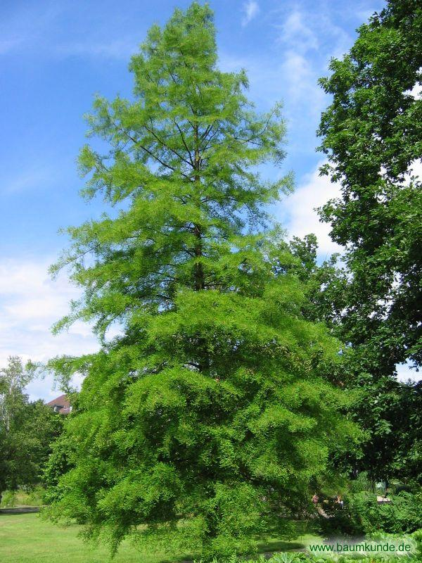
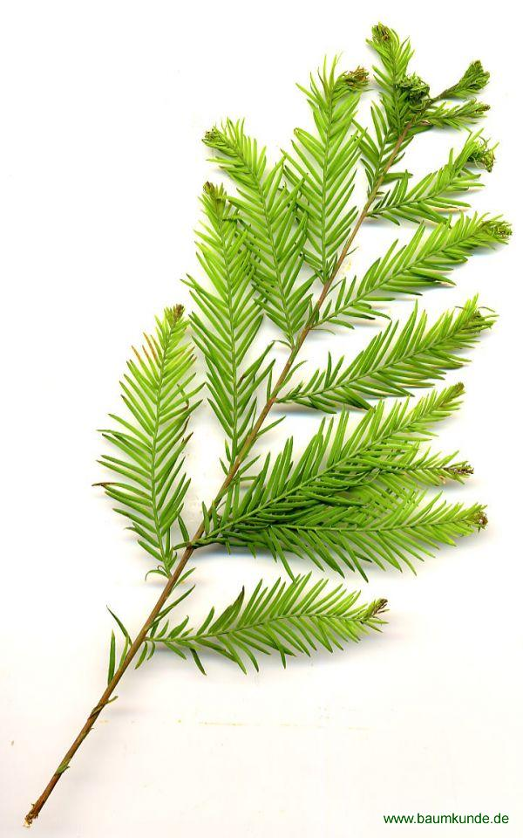
Habitus: zomergroene tot 20-40 m hoge boom. Kroon kegelvormig tot cilindrisch, oud: losjes, breed en onregelmatig en afgevlakt. Stam heeft een groot diameterverval. Takken kort, loodrecht afstaand tot overhangend. Onder de boom vormt hij luchtwortels die kegelvormig en hol zijn van binnen, de exacte functie is nog niet helemaal zeker. Zij komen het meest voor op natte standplaatsen.
Naalden: 2-rijïg, lijnvormig, afgevlakt, 1-1,7 cm lang, 1-2 mm breed, zeer kort gesteeld of zittend, recht of lichtjes gebogen, stomp of toegespitst, lichtgroen of blauwachtig groen. Herfstkleur roodbruin.
Twijgen: Langlot en kortlot. Langlot, jong langlot bruin tot roodbruin, kaal, zwak berijpt. Langlot verhout en draagt knoppen, naalden losjes staand. Kortlot meestal afstaand, 8-10 cm lang, niet verhoutend en in de herfst met de naalden afvallend. De buitenlijn van de kortlot-twijgjes, dus inclusief naalden, loopt spits toe.
Knoppen: geen knoppen zichtbaar, deze liggen in de schors verborgen.
Bloei: eenslachtig en eenhuizig verdeelt. Mannelijke bloemen in 7-15 cm lange aarachtige bloeiwijze aan einden van voorjarig langlot. Vrouwelijke bloemen alleen of met meerdere bijeen, 2mm lang, groen.
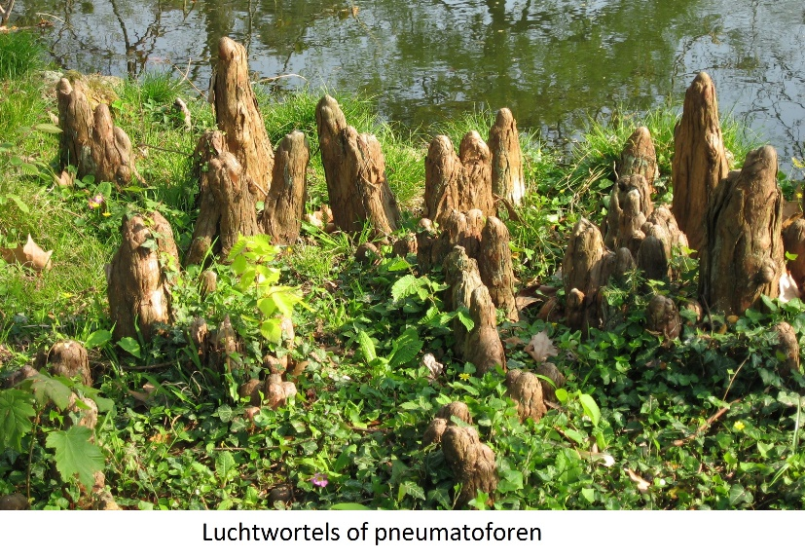
Kegels: eivormig tot kogelrond, 1,5-4 cm lang, bijna zittend, kegelschubben meestal met onregelmatige schilden. Rijp in 1 jaar. Per kegelschub 2 smal gevleugelde zaden. Kegel valt aan de boom uit elkaar. In hun natuurlijke omgeving worden de zaden via het water verspreid. De bomen kunnen alleen door zaad vermeerderd worden.
Stam: De stam is soms bochtig, vezelig, knoestig, roodbruin en tordeert.
Schors: dun, roodbruin tot grijsbruin, met lengtescheuren, in smalle stroken afvallend.
Wortelstelsel: Het wortelstelsel van moerascipressen is vlak bij de stambasis heel dicht en vormt ondergrondse houtvloeren. Van daaruit groeien de ademwortels omhoog.
Verspreiding: Oostelijk USA
Gebruik:
Algemeen: hoeft niet perse aan het water te staan. Kan tot 300 jaar oud worden.
Waar: Boerderij De Punt, Bisschopsweg. In Zeist in Park Beek & Royen en bij Kersbergenvijver.
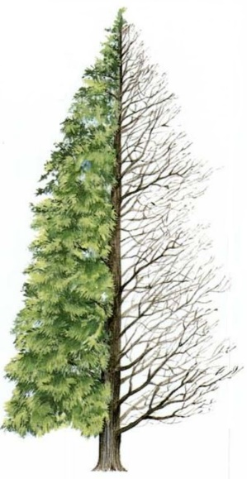
Watercipres of Metasequoia glyptostroboides
Herkomst: Midden China: Schizhu, Hubei en Hunan. Ontdekt in 1941 in de plaats Moudao in de provincie, China. Voor die tijd dacht men dat de boom uitgestorven was in de tijd van de dinosauriërs.
Habitus: zomergroene tot 35 m hoge boom. Kroon kegelvormig, losjes, in het algemeen breed en open. Takken met een scherpe hoek opstijgend tot afstaand. Kan ook in haagvorm geknipt worden. Vormt geen ademwortels.
Naalden: 2-rijïg staand en tegenoverstaand, 0,8-3,5 cm lang, 1,5-2,5 mm breed, stomp of kort toegespitst, licht- tot frisgroen. met aan de bovenzijde een groef in het midden, herfstkleur koperkleurig tot roodachtig en vallen als twijgjes af. De onderzijde, is lichtergroen met soms een blauwachtige waas en bevat gelige stomabanden met ieder 4-6 stomalijnen. De midrib is iets verhoogd.
Bloei: 1-slachtig en 1-huizig verdeelt. Mannelijk: 5-6 cm lange katjesachtige okselstandige en overhangende bloeiwijze aan het einde van het voorjarige langlot. Mannelijke bloemkegels eivormig, tot 5 mm lang, veel bij elkaar, tegenoverstaand aan lange stelen. Vrouwelijk: De vrouwelijke kegels ontwikkelen zich aan uiteinden van de kortlottwijgen , geelachtig groen, 5-6 mm lang in Mei. Female strobili sub-globose or short cylindrical, up to [20-25 mm] long, solitary and pendulous. Tijdens de bloeitijd staan zij rechtop, zijn ongeveer 9 mm lang en vormen een bestuivingsdruppel waarmee zij de pollen uit de lucht vangen.
Kegels: Langgesteeld, hangend en tolvormig, rijp in september. Open zijn zij bijna kogelrond, 1,5-2,5 cm in doorsnede, lang gesteeld, hangend, matbruin of grijsbruin, kegelschubben tegenover-staand in 8-12 paren, alleen de middelste kegelschubben bij rijpheid gespreid. Zaden afgevlakt, 4-6 mm lang en smal gevleugeld, in 1 jaar rijpend. Windverspreiding, maar zaait zichzelf niet uit.
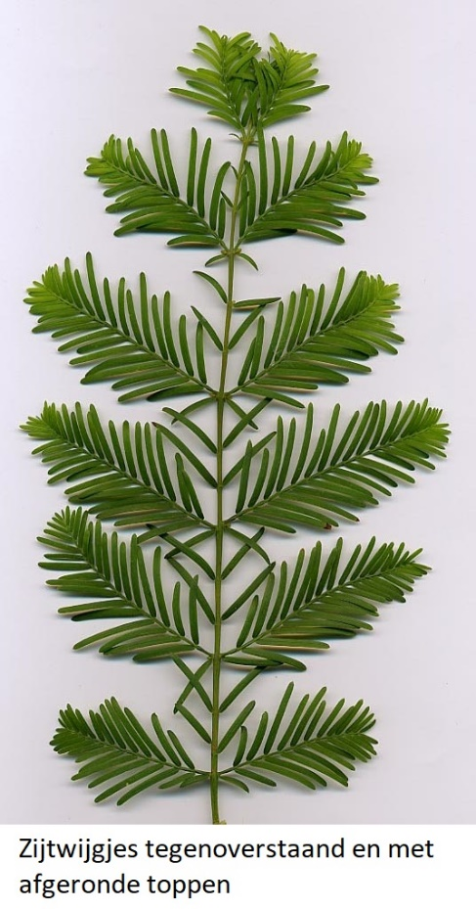
Twijgen: Langlot en kortlot. Langlot aanvankelijk licht- roodbruin, en licht berijpt, later olijfgroen tot grijsbruin. Kortlot ± tegenoverstaand, 5-15 cm lang, nauwelijks verhoutend. De buitenlijn van de kortlot-twijgjes inclusief naalden eindigt afgerond. De kortlottwijgjes vallen in november met de naalden af.
Knoppen: zonder hars, tegenoverstaand en kaal, soms bijna-tegenover-staand, gewoonlijk in paren aan de basis van de afvallende twijgjes, soms enkel tussen de twijgjes, ei- tot ellipsvormig en met een stompe punt. [2.5-5 mm] lang, [1.3-3 mm] breed. De knoppen zitten op hele korte steeltjes, meer of minder omgeven door kleinere basaalschubbetjes.
Stam: Stam aan de voet vaak verbreed, stamomvang vaak onregelmatig met diepe “keelholtes” of “oksels” onder de takaanzetten.
Schors: gegroefd, vezelig, vosrood tot grijsbruin, in smalle stroken loslatend.
Gebruik: Hout: kernhout warmbruin tot paarsrood, spinthout geelachtig. Voor papierindustrie.
Standplaats: een wat betere leemhoudende bodem met normale vochthuishouding.
Algemeen: Het is een snelgroeiende boomsoort. In Amerika heet de boom de Dawn redwood.
Waar: In Zeist op gazon Hoog Beek & Royen en bij Kersbergenvijver(zijde Renesselaan), Griffensteinselaan, bij poel tussen Brugakker en Couwenhoven en langs Kwikstaartlaan.

Verschil Watercipres en Moerascipres
 | Watercipres  Metasequoia glyptostroboides | Moerascipres  Taxodium distichum
Habitus | -takken meer omhoog gericht | -takken bijna recht afstaand
Naalden | -winterkaal -10-30 mm lang -tot 2,5 mm breed -tegenoverstaand,  -enkel afvallend  -in enkele dagen afvallend  -onderzijde grijsgroen -herfstkleur iets geler | -winterkaal -8-15 mm lang -tot 2 mm breed -verspreid, -lancetvormig toegespitst, -twijgje afvallend -houdt herfstnaalden lang vast, -aan langlot schubvormig, -2 grijze stomastrepen -herfstkleur bruingeel
Twijgjes | -tegenoverstaand geplaatst -twijgjes vallen met de naaldjes -buitenlijn twijgtop rond | -afwisselend geplaatst -twijgjes vallen met naaldjes en kortlot -buitenlijn twijgtop spits
Stam | -keelholtes zijn dieper
Kegels | -kogelrond, 2,5 cm. -schubben zonder stekel, -tegenoverstaande kegelschubben -lang gesteeld | -3 cm. -schubben met centrale stekel,  -kort gesteeld,
Knoppen | -onder de zijtwijgjes! -bladknoppen goed zichtbaar -tegenoverstaand -90 gr. afstaand | -bladknoppen bijna niet te vinden. -verspreid
Luchtwortels | -geen luchtwortels | -luchtwortels aanwezig
Groeiplaats | -droger | -kan zeer vochtig staan

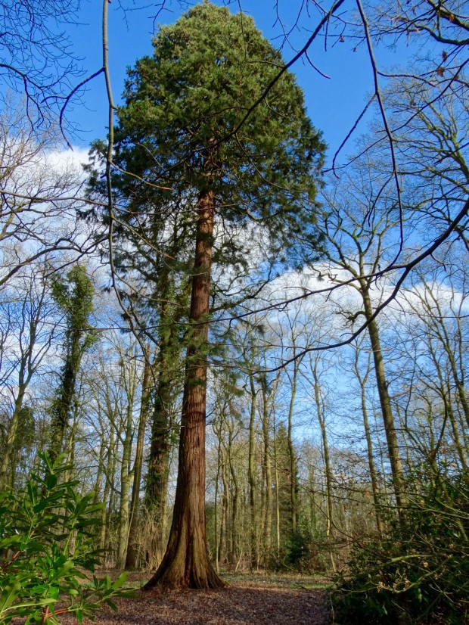
Mammoetboom of Sequoiadendron giganteum
Verspreiding: W-USA, Californië en Westhellingen van de Sierra Nevada in geïsoleerde dalkloven.
Habitus: groenblijvende, hier tot 50 m hoge boom. Kroon regelmatig dichte kegelvormige kroon, in ouderdom onregelmatig afgerond. Stamvoet sterk verbreed. Takken dik, loodrecht afstaand.
Naalden: schroeflijnvormig in 3 rijen staand, priemvormig tot lancetvormig, scherp toegespitst, 1-8 mm aan hoofdtwijgen 10-12 mm lang, ± in de richting van de twijg staand, twijgbasis aflopend, bovenzijde vlak, onderzijde convex, glanzend donkergroen, aan beide zijden stomastrepen. Ruiken naar leer.
Twijgen: afstaand of hangend
Bloei: 1-slachtig en 1-huizig verdeeld, eindstandig, in de herfst al aangelegd. Mannelijke bloemen 4-6 mm lang, geelachtig, overwinterend als onbeschermde knop. Vrouwelijke bloem onopvallend, groen, 1 mm lang, April-Mei.
Kegels: eivormig, 3-7 cm lang, 2,5-5 cm in doorsnede, in 2 jaar rijpend. 25-40 dikke, verhoutte, wigvormige, donkerbruine tot roodbruine kegelschubben. De schubschilden zijn ruitvormig en in het midden iets verdiept. Iedere schub met 3-8 gevleugelde 5-7 mm lange zaden. Volwassen mammoetbomen kunnen zo’n 300-400 duizend zaden per jaar produceren.
Schors: donker roodbruin, tot 30-60 cm dik, sponsachtig zacht, met lengtescheuren, in smalle stroken loslatend. Het sponsachtige komt door het een hoge gehalte aan lucht. Vanwege die lucht, de dikte en het volledig ontbreken van ontvlambare stoffen in de bast kunnen mammoetbomen met gemak bosbranden overleven. Bij een bosbrand springen de op de grond liggende kegels open en laten de zaden vrij. Tegelijkertijd heeft de brand veel ondergroei omgezet in vruchtbare as en zo kunnen de jonge mammoetbomen al vrij snel een aanzienlijke hoogte bereiken en zo hun concurrenten voor blijven.
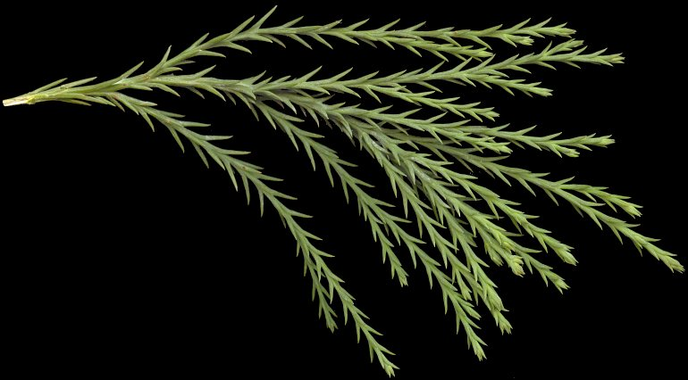
Stam: tot 4 m in doorsnede.
Algemeen: De naam Sequoia komt uit de taal van het oorspronkelijke Noord-Amerikaanse Cherokee-volk en is daar een meisjesnaam, die vertaald 'spreeuw' betekent. De spreeuw waarnaar de boom is vernoemd was een Cherokee met de naam Sikwayi. In het begin van de negentiende eeuw vond hij een systeem uit om de taal van de Cherokee om te zetten in schrift. Het superlatieve van deze naaldboom zit hem in de dimensies van de stam, de bast en de leeftijd. De boom kan 3000 jaar oud worden. Hun voorkomen is nu beperkt tot een relatief klein gebied in de Sierra Nevada, waaronder het beroemde Yosemite Park.
Waar te zien: Op de landgoederen Sandwijck, Hinderstein, Niënhof en De Paltz.

Kustsequoia of Sequoia sempervirens (in Amerika Coast Redwood)
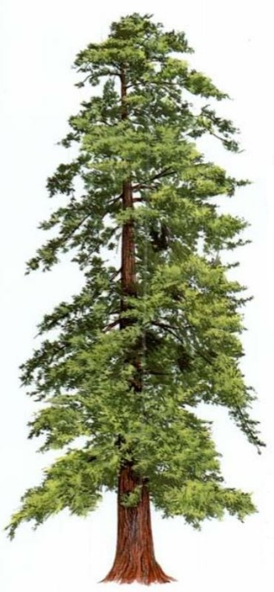
Verspreiding: ZW-USA, langs de kust van Californië en Oregon.
Habitus: groenblijvende, hier tot 50 m hoge boom, in Amerika tot 100 m hoog. Hun kroon is aanvankelijk kegelvormig, later afgerond. De takken zijn kort, loodrecht afstaand of overhangend. De horizontaal afstaande takken staan in kransen. Vaak stamvoetopslag. Jeugdige planten zijn dicht vertakt maar later wordt de boom meer open.
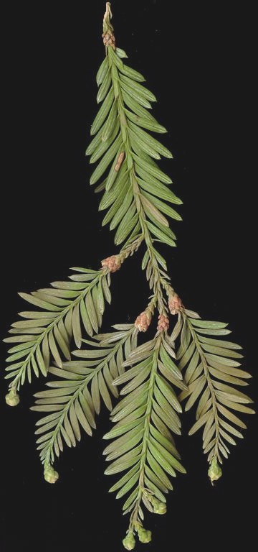
Naalden: Een opvallend verschil met de Mammoetboom is dat de Kustmammoetboom aan de onderste takken geen schubvormige naalden heeft, maar veervormig ingeplante naalden. Meer naar boven in de boom, worden de naalden weer schubvormig.
Heeft dus 2 soorten naalden. De eerste soort is schubvormig, 6-8 mm lang en staat schroeflijnvormig ingeplant met de onderzijde van de naald tegen de twijg aangedrukt. De tweede soort aan jonge zijtwijgen, zij zijn lijnvormig, 2-rijïg gerangschikt, afgevlakt, 0,6-2,5 cm lang, tot 3 mm breed en toegespitst. Bovenzijde van deze naalden is donkergroen tot blauwachtig groen. De onderzijde heeft 2 witte stomastrepen. Zij lijken wel wat op taxusnaalden maar dan met witte stomastrepen i.p.v. groene. De schubben staan meer in het hogere gedeelte van de boom. De oorzaak daarvan is, dat door zijn enorme hoogte het watertransport naar boven steeds zwaarder gaat en verminderd, zodat het loont om minder verdampend oppervlak te hebben en kleine schubben te hebben i.p.v. naalden.
Bloei: 1-slachtig en 1-huizig verdeelt. Onopvallend. Mannelijke bloemen meestal eindstandig aan het einde van het kortlot, 5-7 mm lang, bleekgeel. Vrouwelijke bloemen eveneens eindstandig, groen, 1 mm lang. Mannelijke bloemen en vrouwelijke bloemen aan verschillende takken. Vanaf November bloeiend, bevruchting pas in Mei.
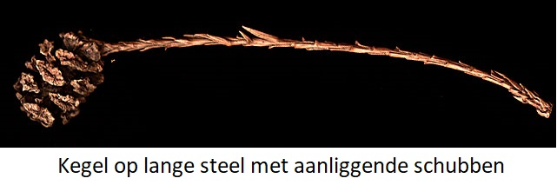
Kegels: eivormig tot bijna kogelrond, 1,5 -3 cm lang, 1,3-1,8 cm breed, bruin, in 1 jaar rijpend, 18-25 knopschubben, verhout, kegelschubschildje ruitvormig, iedere schub heeft 3-5 gevleugelde, 5-6 mm lange zaden.
Twijgen: Jonge twijgen zijn kantig, eerst groen later roodachtig bruin, wit gestippeld (loupe).
Knoppen: knoppen 4-5 mm lang.
Schors: Opvallend is de oranjebruine bast die zeer zacht, diep gegroefd en vezelachtig is en in stroken loslatend. tot 30 cm dik. Oranje-(vandaar de naam redwood) of roest- tot donkerbruin tot grijs.
Stam: tot 2 m dik. In tegenstelling tot de meeste andere coniferen vaak nieuwe spruiten vormend op stam of stamvoet. Schiet daarom vaak weer uit na het kappen of windbreuk.
Gebruik: Hout: licht en zacht. Bleekgeel spinthout en roodbruin kernhout. Heet ook wel Californian Redwood. Zeer duurzaam, en onder water goed houdbaar. Voor tuinmeubels, schuttingen, houten broeikassen.
Algemeen: Kunnen 2000 jaar oud worden. Meestal 500-700 jaar. Bestand tegen bosbranden. Ze zijn zeldzaam in onze streken. Het hout was zo gewild dat het nu in Amerika een een bedreigde boomsoort is.
Waar te zien: Zeist: Hoog Beek en Rooyen, op hoek gazon. Dolderseweg 39B

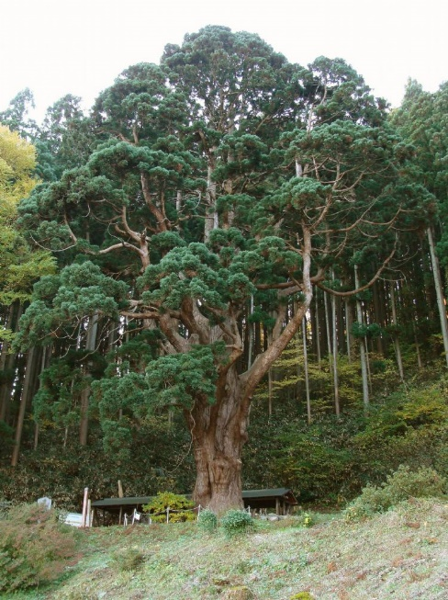
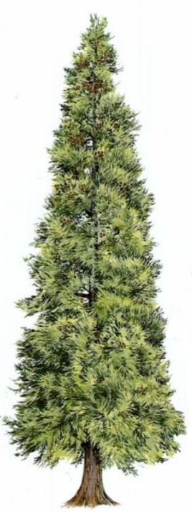
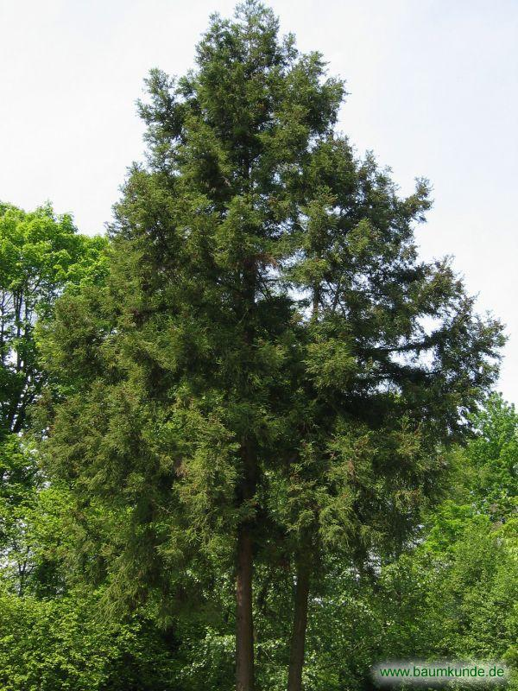
Japanse ceder of Cryptomeria japonica

Verspreiding: Japan (Honshu, Shikoku, Kyushu, Yakushima) en in India (Sikkim en Darjeeling).
Habitus: Groenblijvende tot 50-60 m hoge boom, kroon smal kegelvormig, takken staan losjes en uitstaand (niet in takkransen) in de jeugdfase, op oudere leeftijd gaan de takken meer omhoog en wordt de kroon breed piramidaal tot meer bolvormig
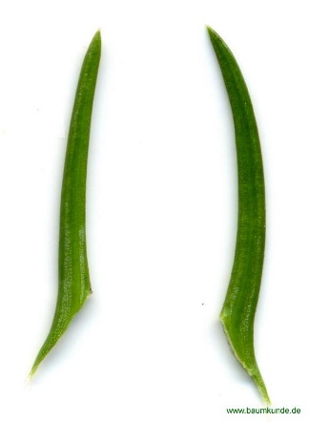
Naalden: priemvormig, spiraalvormig in 5 rijen geplaatst, 0,6-2,5 cm lang, 1-2 mm breed, sikkelvormig gebogen (als het blad van een zeis), tot ½-1/3 aflopend aan twijg, langzaam smaller wordend, niet toegespitst, niet prikkend. Bovenzijde stomp gekield, onderzijde scherp gekield, zijdelings samengedrukt, in doorsnede stomp vierkantig, donkergroen, aan alle zijden voorzien van stomalijnen, naaldretentie 4-5 jaar. In de winter lichtbrons verkleurend.
Twijgen: hangend, groen en kaal
Knoppen: 2-3 mm lang, zonder schubben
Bloei: 1-slachtig en 1-huizig verdeeld, al in voorgaande herfst aangelegd. Mannelijke bloemen 3-6 mm lang, geel, alleen of in groepjes, eindstandig aan korte zijtwijgen, de dames groeien in de het midden van de twijgen en zijn ook onopvallend door vrijwel dezelfde kleur als de naalden eromheen. Februari-Maart
Kegels: kegels zijn eerst groen en bij rijping bruin tot roodbruin. Kogelrond, 1,5-2,5 cm dik, met 15-40 houtige, stekelige schubben, in 1 jaar rijpend, iedere schub heeft 3-5 doornachtige tanden, iedere schub heeft 3-5 afgevlakte, smal gevleugelde, 4-5 mm lange zaden. Twijgen groeien nog weleens door de kegels heen (gespietst).
Schors: De stamschors is in de jeugdfase ruwig, met verticale ondiepe groeven en groenbruin van kleur. Bij het ouder worden, worden de groeven dieper en eenmaal volwassen draagt de species roodbruine stamschors die in verticale stroken afbladdert.
Gebruik: Hout van Cryptomeria japonica is extreem geurend, weer- en insectenbestendig, zacht en heeft een lage dichtheid. Het hout wordtgebruikt voor het maken van duigen, kuipen, fusten, ornamenten, kunstvoorwerpen, beelden, meubels en andere toepassingen. Het is gemakkelijk te zagen en te verwerken en heeft de voorkeur voor lichte constructies. Hout dat is begraven, wordt donkergroen en wordt zeer gewaardeerd voor onder meer religieuze kunst.Het hout is aangenaam geurend, roodachtigroze van kleur, lichtgewicht, maar sterk, waterdicht en bestand tegen bederf. Het is favoriet in Japan en India voor allerlei toepassingen in de bouw en voor interieur- en ornamentele toepassingen.
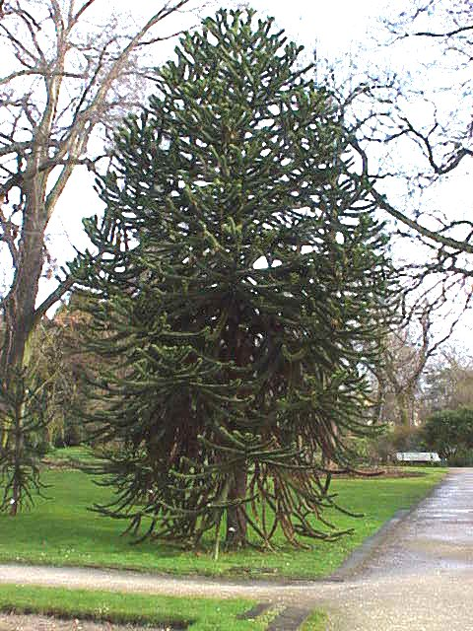
Slangenden of Araucaria araucana
Herkomst: Chili, ZW-Argentinië
Habitus: groenblijvende tot 30-50 m hoge boom met rechte stam. Kroon: aanvankelijk kegelvormig, strak en zeer regelmatig, hele duidelijke takkransen. Later breed afgerond tot schermvormig. De takkransen staan horizontaal af of afhangend maar dan met een opstijgend uiteinde(slangachtig gebogen). Per takkrans 5-7 takken.
Naalden: 3-hoekig, 2,5-5 cm lang, 1,5-3 cm breed, met een gave rand, leerachtig stijf, met stekende punt, schroeflijnvormig, zeer dicht staand en elkaar dakpansgewijs bedekkend, beiderzijds glanzend donkergroen, geelwordend naar de rand en parallelnervig. Schubben blijven 10-15 jaar leven, zij vallen niet af maar verdrogen en vergaan aan de boom. , gedeeltelijk ook de stam en de takken bedekkend. Of breed en vlak met talrijke parallelle nerven of naaldvormig tot priemvormig met 1 nerf. Fijne stomalijntjes.
Twijgen: scheuten helder groen
Knoppen: zonder duidelijk zichtbare knoppen
Bloei: 1-slachtig en 2-huizig verdeeld(soms 1-huizig). Mannelijke bloemen langwerpig tot eivormig met talrijke schroeflijnvormige aangelegde meeldraden, meestal met meerdere bij elkaar en aan het onderste gedeelte van de kroon. Vrouwelijke bloeikegels, alleenstaand, in het midden of bovenste gedeelte van de kroon, groot, eindstandig en meer rond, met talrijke dekschubben in schroeflijnvormige plaatsing. Zaadbeginsels in de kegelschub verzonken en met hen vergroeid.
Kegels: kogelrond, 14-20 cm dik, 3-4 kg, aanvankelijk groen, rechtop, na 2-3 jaar uit elkaar vallend aan de boom, kegelspil blijft nog staan, per schub 1 ongevleugeld 3-5 cm lang zaadje. Eetbaar. Na roosteren heel smakelijk ongeveer als paranoten.
Schors: donkergrijs, bevat veel harskanalen, littekens van afgevallen takkransen blijven lang zichtbaar.
Groei: midden mei tot augustus. Een takkrans doet er gemiddeld 18 maanden over zijn vorming dus komt er niet ieder jaar een nieuwe bij. Soms stronkopslag bij gekapte of omgewaaide boom. Soms ook wortelopslag verder bij de boom verwijderd.
Hout: als enige naaldboom heeft het geen jaarringen. Dit heeft te maken met het ontbreken van seizoenen op de evenaar.
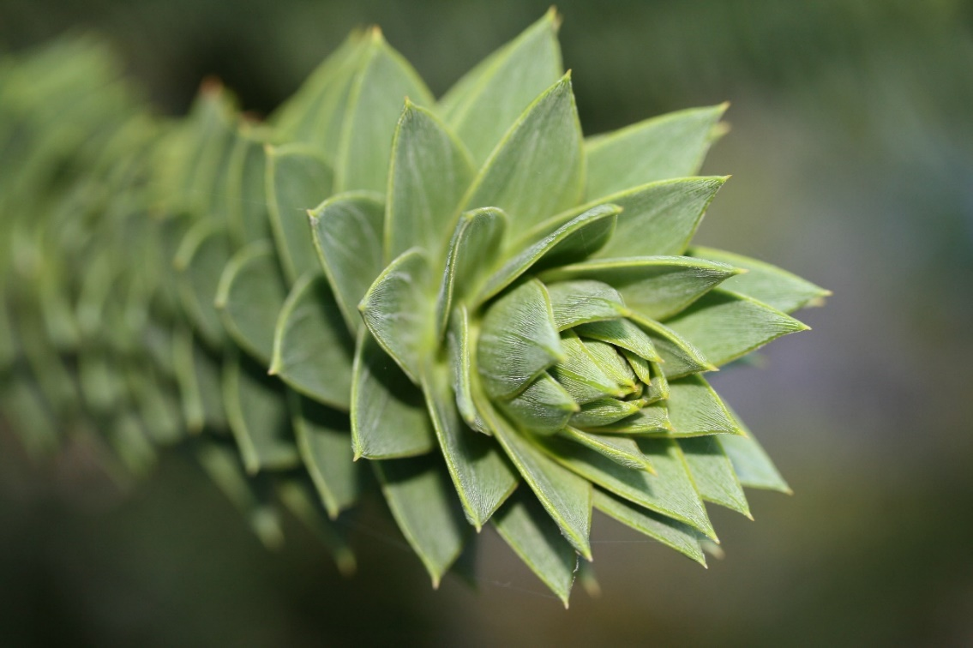
Gebruik: het hout wordt gewaardeerd vanwege zijn duurzaamheid en weersstand tegen schimmelaantastingen. Het is gebruikt voor balken in gebouwen, bruggen, pieren, daken, meubels, fineer en meubelplaat.
Algemeen: De naam “araucana” is afgeleid van de provincienaam Arauco in Chili, waar de slangenden uitgebreide bossen vormt. In Nederland enkel in tuinen en parken te zien.

De volgende boom hoort niet bij de naaldbomen maar valt wel onder de naaktzadigen.
Ginkgo of Ginkgo biloba
Herkomst: China
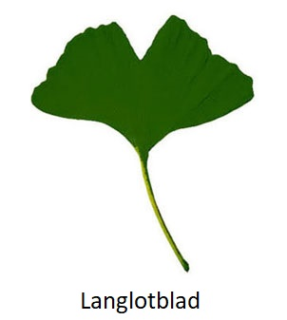
Habitus: 30-40 mtr. hoge boom, veelvormig van smal kegelvormig tot uitgespreid, jong kegelvormig met takkransen (vooral bij mannelijke exemplaren) en een doorgaande stam, ouder met onregelmatige stijf uitstaande en weinig vertakte takken. Korte stam. Een mannelijke boom heeft gewoonlijk een slankere habitus en is wat hoger, een vrouwelijke boom heeft een wijdere kroon en een meer uitgespreide vorm. Als de boom op leeftijd is kunnen er naar beneden gerichte uitgroeisels ontstaan aan de takken. Op de wortels kunnen dan ook uitgroeisels naar boven ontstaan.
Blad: Zomergroen, waaiervormig, leerachtig en lichtgroen dat nog nadonkert gedurende de zomer. Nerven bijna parallel, echter dichotoom (uniek voor Ginkgo). Wigvormige bladvoet. Kortlotbladeren zijn 4-7 cm breed, staan in rosetten, bladtop niet gespleten. Langlotbladeren zijn 7-10 cm breed, enkel geplaatst, bladtop gespleten. Herfstkleur licht- tot goudgeel. Bladval begin november. Door de bladsteel lopen twee nerven die zich in de bladvoet waaiervormig vertakken. Daardoor heeft de linkerhelft van elk blad een vaatstelsel dat niet verbonden met de rechterhelft.
Twijgen: lang- en kortlot in rechte hoeken geplaatst. Langlot glad met lichte lengtestrepen tot gegroefd, bladlittekens met 2 vaatbundellittekens, verspreid en schroefvormig geplaatst. Eenjarig oker- donkerbruin met zilvergrijze delen. Meerjarig grijs-grijsbruin met lange onregelmatige scheuren. Aan de jaargrenzen zijn de twijgen duidelijk verdikt, aan meerjarig langlot zien we net als bij de lariks talrijk kortlot hier echter krachtiger en in de loop der jaren langer. Kortlot sterk gestuikt, altijd met 1 knop. Merg smal, vers licht van kleur, aan de lucht oranjebruin verkleurend.
Knoppen: kegelig eivormig, 4-5 mm lang, met spiralig geplaatste vaginale knopschubben, de afwisselend staande zijknoppen zijn voorzien van 2 kleine steunblaadjes, knopschubben roodbruin, deels glanzend.
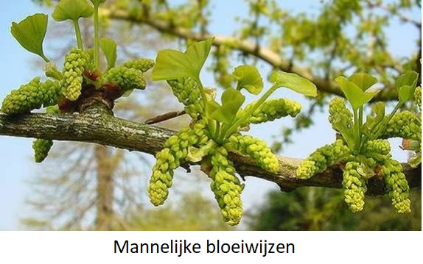
Bloei: April-mei, tegelijk met bladuitloop. Eenslachtig en tweehuizig verdeeld. Mannelijk geelgroen, katjesachtig, 3-5 cm lang, aan kortloten. Vrouwelijke groen, 2-3 bij elkaar, langgesteeld. Er wordt een druppeltje geproduceerd waar het stuifmeel, dat door de wind verspreid wordt, aan blijft plakken.
Vruchten/zaad: steenvruchtachtig en geel van kleur, met een hard binnendeel, het buitendeel is vlezig, ruikt onaangenaam naar boterzuur. Vandaar dat vrouwelijke bomen minder vaak aangeplant worden.
Schors: lichtbruin tot bruingrijs, ruw, met brede lengtegroeven.
Groei: Deze kan per jaar nogal verschillen. Soms nauwelijks groei en in andere jaren scheuten van 60 cm. Van half mei tot eind augustus.
Gebruik: De inhoud van de zaden wordt na koken wel gegeten, echter niet teveel tegelijk. Ongekookt zijn ze giftig.
Algemeen: De naam Ginkgo komt uit het Japans of Chinees en betekent zoveel als zilveren vrucht. Alhoewel een Ginkgo meer een conifeer is dan een loofboom heeft hij een aparte positie. Dit wordt ook duidelijk in de microscopische structuur van zijn gele hout. Houtvaten ontbreken, het heeft kleine ronde tracheïden zodat er ruimte is tussen de cellen. Coniferen daarentegen hebben passende rechthoekige tracheïden.

